全国2010年7月高等教育自学考试
钢结构试题
课程代码：02442
一、单项选择题(本大题共20小题，每小题2分，共40分)
在每小题列出的四个备选项中只有一个是符合题目要求的，请将其代码填写在题后的括号内。错选、多选或未选均无分。
1.钢结构轻质高强的特点是指( )
A.钢材的重量轻，强度高
B.钢材所制成的结构重量轻，承载能力强
C.钢材所制成的结构重量轻，抗冲击荷载的能力强
D.钢材的重量轻，抗拉强度高
2.在钢结构设计中，结构的可靠性是通过下列哪个指标来度量的?( )
A.可靠指标 B.安全度
C.结构抗力 D.作用效应
3.伸长率是反映钢材产生巨大变形时( )
A.抵抗断裂能力的指标 B.所具有的承载能力的指标
C.抵抗脆性破坏能力的指标 D.抗冲击荷载能力的指标
4.按设计规范直接受动荷载作用的构件，钢材应保证的指标为( )
A.f_{u}、f_{y}、E、冷弯180°和A_{KV} B.$δ_{5}$、f_{y}、E、冷弯180°和A_{KV}
C. f_{u}、$δ_{5}$、E、冷弯180°和A_{KV} D.f_{u}、$δ_{5}$、f_{y、}冷弯180°和A_{KV}
5.与钢材疲劳强度无关的因素为( )
A.结构的构造状况 B.结构上作用的应力幅
C.循环荷载的重复次数 D.钢材的强度
6.钢材中碳的含量应适中，其含量过高会( )
A.降低钢材的强度 B.提高钢材的伸长率
C.降低钢材的可焊性 D.提高钢材的冲击韧性
7.在以下各级别钢材中，屈服强度最低的是( )
A.Q235 B.Q345
C.Q390 D.Q420
8.结构焊接时，所选焊条和被焊接构件之间的匹配原则是( )
A.弹性模量相适应 B.强度相适应
C.伸长率相适应 D.金属化学成份相适应
9.三级焊缝的质量检验内容为( )
A.外观检查和100％的焊缝探伤 B.外观检查和至少20％的焊缝探伤
C.外观检查 D.外观检查及对焊缝进行强度实测
10.10.9级螺栓，其表示符号中的“.9”表示( )
A.螺栓材料的屈服点约为900N／mm²
B.螺栓材料的极限抗拉强度约为900N／mm²
C.螺杆上螺纹长度和螺杆全长的比值为0.9
D.螺栓材料的屈服点和最低抗拉强度的比值为0.9
11.图示连接，角焊缝的最大计算长度为
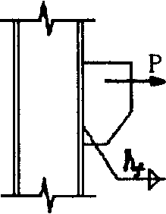
A.60h_{f}
B.40h_{f}
C.8h_{f}
D.无构造限制
题11图
12.以下哪种情况可以用于高强度螺栓摩擦型连接的接触面( )
A.表面经雨淋、潮湿 B.表面涂有红丹等底漆
C.表面喷砂后生赤锈 D.表面涂油脂润滑
13.在轴心受力构件计算中，验算长细比是为了保证构件满足下列哪项要求?( )
A.强度 B.整体稳定
C.拉、压变形 D.刚度
14.工字型截面组合梁，计算所得$ϕ_{b}=1\text{.}\text{06}$，表明( )
A.梁的刚度能满足要求 B.应用$ϕ_{b}^{'}$代替$ϕ_{b}$验算梁的整体稳定
C.梁的整体稳定能满足要求 D.梁不会发生强度破坏
15.梁因局部失稳发生翘曲变形，是由于( )
A.翼缘的弯曲应力超过钢材的设计强度
B.腹板的剪应力超过钢材的剪切设计强度
C.梁中各板件的应力值超过相应的临界应力
D.梁中某板件的应力值超过相应的临界应力
16.工字型截面梁的腹板高厚比h₀/t_{w}=180，为使腹板不发生失稳，应按要求设置( )
A.横向加劲肋 B.横向加劲肋和短加劲肋
C.横向加劲肋和纵向加劲肋 D.纵向加劲肋和短加劲肋
17.以下哪项加劲肋的设置方法不正确( )
A.同时采用横肋、纵肋加强的腹板，在二者相交处应断开纵肋，保持横肋连续
B.横向加劲肋必须双侧成对配置
C.有局部压应力作用的梁的横向加劲肋的最大间距为2h₀
D.横向加劲肋的截面按构造确定，不必进行强度计算
18.普通梯形钢屋架节点板的厚度，应根据( )
A.腹杆最大内力确定 B.受拉弦杆最大内力确定
C.受压弦杆最大内力确定 D.腹杆的平均内力确定
19.在压弯构件的整体稳定计算时，等效弯矩系数的可能最大值为( )
A.0.65 B.0.85
C.1.0 D.0.3M₂／M_{l}
20.屋盖支撑体系中的系杆可分为刚性系杆和柔性系杆，以下说法中不正确的是( )
A.刚性系杆既能承受拉力，也能承受压力
B.当横向水平支撑布置在第二柱间时，第一柱间应设置刚性系杆
C.刚性系杆有些可以仅按构造要求设计，不验算压杆稳定
D.大型屋面板可起刚性系杆的作用，因此屋盖上无需布置刚性系杆
二、填空题(本大题共10小题，每小题1分，共10分)
请在每小题的空格中填上正确答案。错填、不填均无分。
21.在设计中，提高结构的安全等级可使结构的失效概率_______。
22.钢材的设计强度是根据材料的_______确定的。
23.当工作温度较低时，应优先选用_______较高的钢材。
24.普通螺栓连接受剪破坏的形式可分为栓杆被剪断、_______、构件被拉断、构件端部被冲剪破坏和栓杆受弯破坏五种。
25.轴心受压构件的整体失稳形式可分为弯曲屈曲、扭转屈曲和_______三种。
26.柱脚底板的厚度应根据_______要求计算确定。
27.钢梁的强度计算，应包括弯曲正应力、剪应力、_______和折算应力四方面内容。
28.压弯构件的正常使用极限状态是通过验算_______来保证的。
29.工字形截面压弯构件腹板的高厚比限制除与构件的长细比、钢材屈服强度有关外，还与_______有关。
30.为避免焊缝过分密集，承受静载作用的桁架节点上各杆件端缘之间的间隙不应小于_______mm。
三、计算题(本大题共5小题，每小题6分，共30分)
31.图示轴心受压柱，在A截面处开有4个对称分布大小相同的孔洞。已知：钢材Q235，f=215N／mm²，毛截面：A=104cm²，I_{x}=34800cm⁴，I_{y}=5400cm⁴，验算柱的稳定承载力是否满足要求?
$$λ$$ | 30 | 40 | 50 | 60 | 70 | 80 | 90 | 100 | 110 | 120
$$ϕ$$ | 0.936 | 0.899 | 0.856 | 0.807 | 0.751 | 0.688 | 0.621 | 0.555 | 0.493 | 0.437
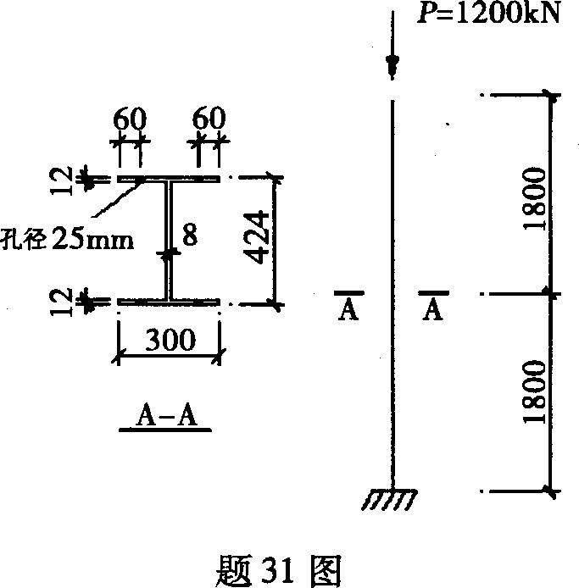

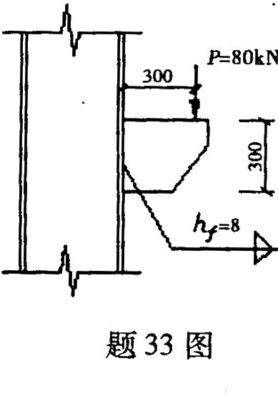
32.验算上题(题31)柱的强度是否满足要求?
33.图示连接受静荷载作用。钢材Q235B，
焊条E4303，$f_{f}^{w}=\text{160}N/{{\text{mm}}^{2}}$。试验算该
焊缝连接能否满足要求?

34.图示简支梁受静荷载作用，梁跨度的1／3处设有侧向支撑。已知：钢材Q235，f=215N／mm²，截面A=109.44cm²，W_{x}=2230cm³，i_{y}=4.42cm。试计算梁的整体稳定承载力q。
$$\left[\text{提示}:ϕ_{b}=β_{b}⋅\frac{\text{4320}}{λ_{y}^{2}}⋅\frac{\text{Ah}}{W_{1x}}⋅\sqrt{1+(\frac{λ_{y}t_{1}}{4\text{.}4h})^{2}},β_{b}=1\text{.}2,ϕ^{′_{b}}=1\text{.}\text{07}−\frac{0\text{.}\text{282}}{ϕ_{b}}\right]$$
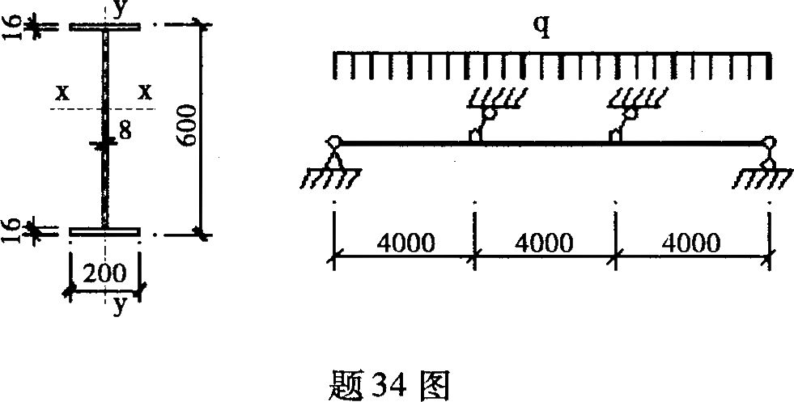

35.图示压弯构件受静载作用，钢材Q235，f=215N／mm²，截面HN400×200×8×13，A=84.12cm²，I_{x}=23700cm⁴，W_{x}=1190cm³，i_{x}=16.8cm。试验算构件在弯矩作用平面内的稳定承载力。
$$\left[\text{提示}:\frac{N}{ϕ_{x}⋅A}+\frac{β_{\text{mx}}M_{x}}{γ_{x1}W_{1x}(1−0\text{.}8\frac{N}{N_{\text{Ex}}^{'}})}≤f,γ_{x1}=1\text{.}\text{05},β_{\text{mx}}=1\text{.}0,N_{\text{Ex}}^{'}=\frac{π^{2}\text{EA}}{1\text{.}1λ_{x^{2}}}\right]$$

$$λ$$ | 30 | 40 | 50 | 60 | 70 | 80
$$ϕ$$ | 0.936 | 0.899 | 0.856 | 0.807 | 0.751 | 0.688
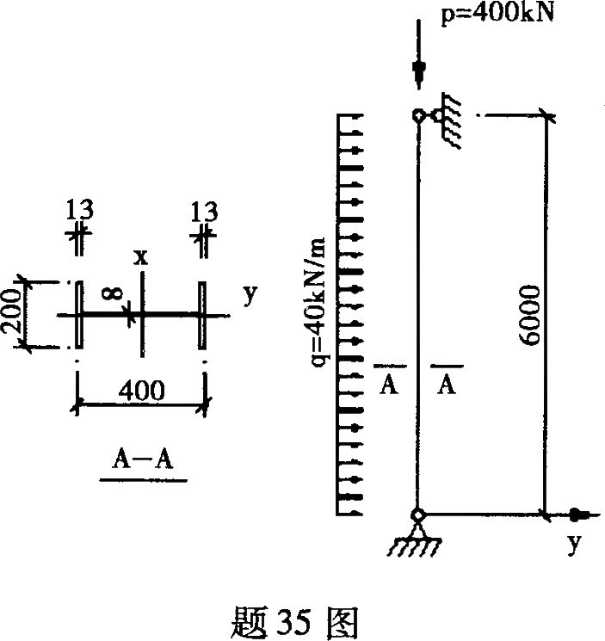
四、分析题(8分)
36.图示焊接工字形截面简支梁受跨中集中荷载作用，经验算梁最不利受力位置的局压应力不满足要求。试完成下述工作：
1)指出局压不满足要求的点的位置；
2)不改变梁截面，采取构造措施使局压满足要求并说明相应的计算方法。
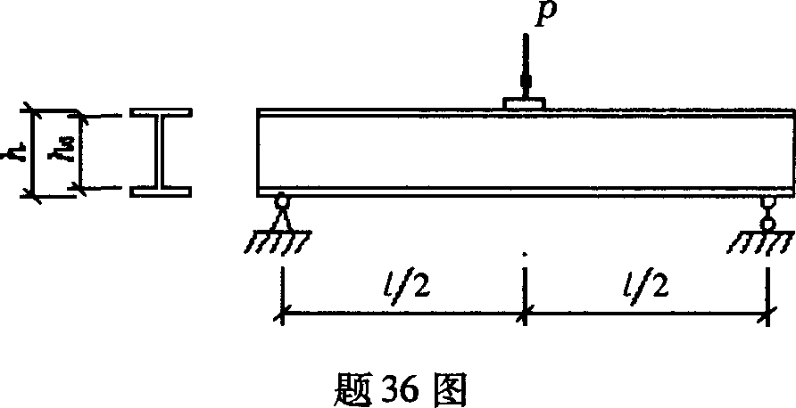

五、综合题(12分)
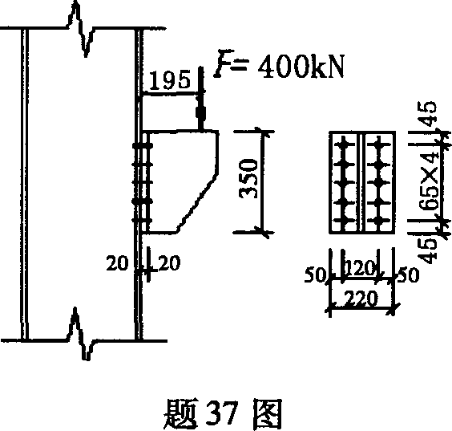
37.图示高强度螺栓承压型连接，10.9级，M20，P=155kN，$f_{t}^{b}$=500N／mm²，$f_{v}^{b}$=310N／mm²，$f_{c}^{b}$ =470N／mm²，A_{e}=245mm²。被连接构件的钢材Q235，f_{ce}=325N／mm²，焊条E43，$f_{f}^{w}$=160N／mm²。由于荷载增加，导致连接的承载力已不能满足要求。要求在不增加螺栓数量的前提下，给出合理方案，保证连接能承受图示荷载。(要求相应的计算和详细构造)。

